Nome
E-mail
Instituição
Cargo
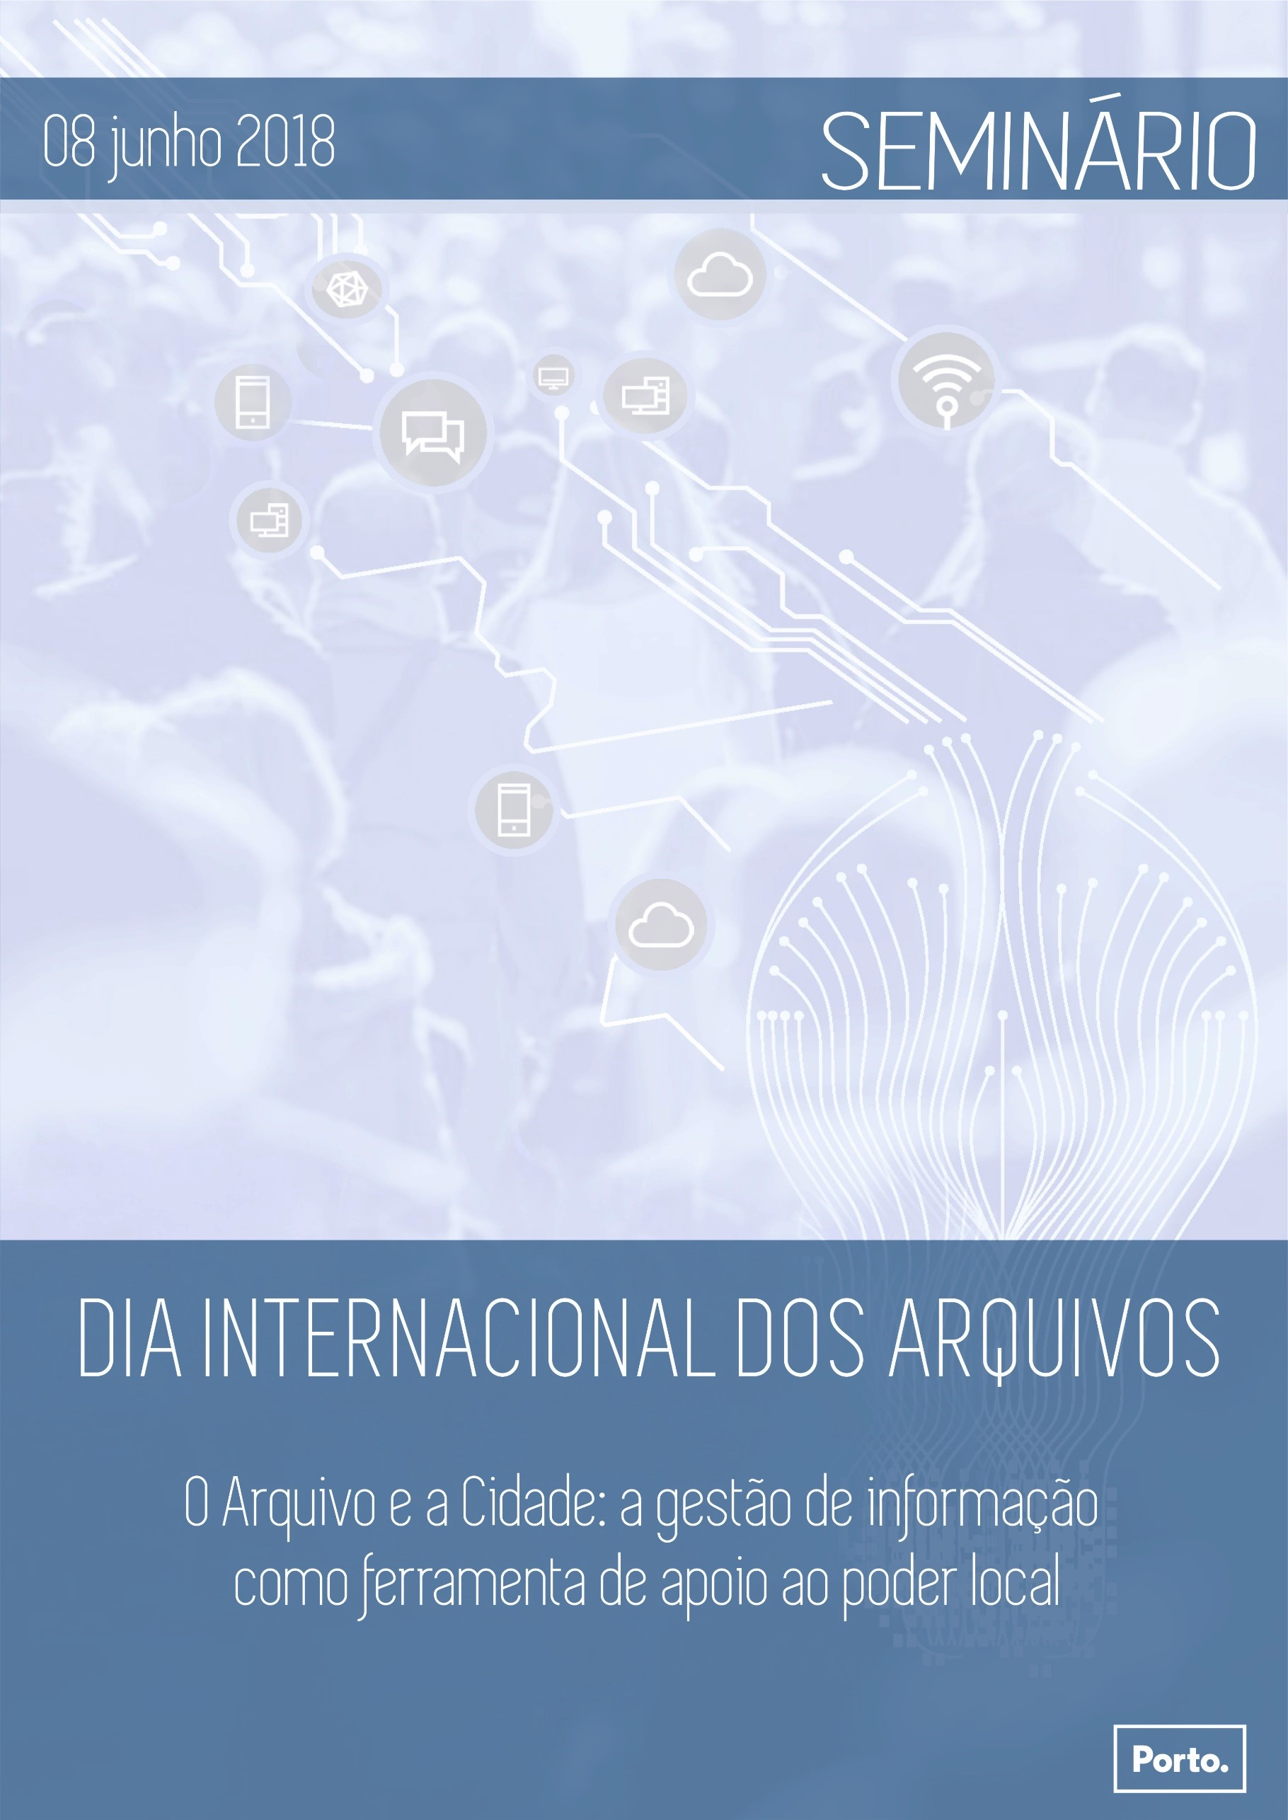
Ficha de Inscrição
As inscrições devem ser efetuadas até ao dia 7 de junho de 2018, para o endereço dmag@cm-porto.pt.

